Баримт бичгийн төрөл, дугаар: | Заавар, LAB.07.50
Үйлчлэх хүрээ: | “Энержи Ресурс” ХХК, Төв лаборатори
Хариуцах: | Лабораторийн хэсэг
Хяналт тавих: | Чиг үүргийн удирдлага
Нууцын зэрэг: | Энгийн
Танилцах: | Усны микробиологийн лабораторийн ажилтнууд

ЭД ЮМСЫН ГАДАРГУУГААС АРЧДАС АВЧ ШИНЖИЛГЭЭ ХИЙХ СТАНДАРТ АЖЛЫН ЗААВАР

БАТАЛГААЖУУЛАЛТ:
 | Нэр, албан тушаал | Гарын үсэг | Огноо
Боловсруулсан: | Б.Түвшинжаргал  Микробиологич |  | 2024.01.27
Хянасан: | Б.Алдарбаяр,  Лабораторийн чанарын менежер
Хянасан: | Ц.Зоригболд,  Лабораторийн техникийн менежер
Хянасан: | Ц.Бэхцэцэг,  Лабораторийн ахлах менежер
Хянасан: | С.Эрдэнэбилэг,  ГУТАлбаны дарга
Батлуулахыг зөвшөөрсөн: | Ц.Халиун,  Олборлолт, үйлдвэрлэл хариуцсан захирал
Хүчингүй болгосон:

Агуулга
1.1 ЗОРИУЛАЛТ 4
1.2 ХАМРАХ ХҮРЭЭ 4
1.3 АРГЫН ҮНДЭСЛЭЛ 4
1.4 СААД НӨЛӨӨЛӨЛ (ШИНЖИЛГЭЭНИЙ ЯВЦАД ГАРЧ БОЛОХ) 4
2. АРГЫН БАТАЛГААЖУУЛАЛТ БА НОТОЛГООНЫ ҮЗҮҮЛЭЛТ 5
3. ТОНОГ ТӨХӨӨРӨМЖИЙН МЭДЭЭЛЭЛ, ТЕХНИКИЙН ҮЗҮҮЛЭЛТ 6
3.1 Аналитик жингийн техникийн үзүүлэлт, ажиллуулах заавар, ажиллах зарчим 6
3.1.1 Техникийн үзүүлэлт 6
3.1.2 Ажиллагааны зарчим 6
3.1.3 Ажиллуулах заавар 6
3.2 Автоклав / MaXterileTM 80R, Ариутгал / ажиллуулах заавар, техникийн үзүүлэлт, ажиллах зарчим 7
3.2.1 Техникийн үзүүлэлт 7
3.2.2 Ажиллагааны зарчим 9
3.2.3 Ажиллуулах заавар 9
3.3 Кварцын гэрэл ажиллуулах заавар, техникийн үзүүлэлт, ажиллах зарчим 10
3.3.1 Техникийн үзүүлэлт 10
3.3.2 Ажиллах зарчим 10
3.3.3 Ажиллуулах заавар 11
3.4 Термостат /DHP-9032/ ажиллуулах заавар, техникийн үзүүлэлт, ажиллах зарчим 11
3.4.1 Техникийн үзүүлэлт 12
3.4.2 Ажиллах зарчим 13
3.4.3 Ажиллуулах заавар 13
3.5 Колони тоологч ажиллуулах заавар, техникийн үзүүлэлт, ажиллах зарчим 14
3.5.1 Техникийн үзүүлэлт 14
3.5.2 Ажиллах зарчим 14
3.5.3 Ажиллуулах заавар 14
3.6 Ламинар бокс ажиллуулах заавар, техникийн үзүүлэлт, ажиллах зарчим 15
3.6.1 Техникийн үзүүлэлт 15
3.6.2 Ажиллах зарчим 16
3.6.3 Ажиллуулах заавар 16
3.7 Хатаах шүүгээ ажиллуулах заавар, техникийн үзүүлэлт, ажиллах зарчим 16
3.7.1 Техникийн үзүүлэлт 16
3.7.2 Ажиллах зарчим 17
3.7.3 Ажиллуулах заавар 17
3.8 Микроскоп ажиллуулах заавар, техникийн үзүүлэлт, ажиллах зарчим 17
3.8.1 Техникийн үзүүлэлт 17
3.8.2 Ажиллах зарчим 18
3.8.3 Ажиллуулах заавар 18
4. ТОНОГ ТӨХӨӨРӨМЖИЙГ АЖИЛЛУУЛАХ БҮДҮҮВЧ 20
4.1 АНАЛИТИК ЖИН 20
4.2 АВТОКЛАВ / MaXterileTM 80R / 20
4.3 КВАРЦЫН ГЭРЭЛ 20
4.4 ТЕРМОСТАТ /DHP-9032/ 21
4.5 КОЛОНИ ТООЛОГЧ 21
4.6 ЛАМИНАР БОКС 21
4.7 ХАТААХ ШҮҮГЭЭ 22
4.8 МИКРОСКОП 22
5. ШАЛГАЛТ ТОХИРУУЛГА ХИЙХ БҮДҮҮВЧ 23
5.1 АНАЛИТИК ЖИН 23
5.2 ТЕРМОСТАТ /DHP – 9032/ 23
5.3 ХАТААХ ШҮҮГЭЭ 23
6. АЮУЛГҮЙ АЖИЛЛАГАА 24
7. УРВАЛЖ БОДИС, ТЭЖЭЭЛТ ОРЧИН 25
8. ШИНЖИЛГЭЭНИЙ ЯВЦ, ДАРААЛАЛ 26
8.1 Дээжийг бэлтгэх 26
8.2 Туршилтын явц 26
8.2.1 Нянгийн тоог тоолох 26
8.2.2 Нянг илрүүлэх 26
9. ҮР ДҮНГИЙН ТООЦООЛОЛ 27
10. ШИНЖИЛГЭЭНИЙ БҮДҮҮВЧ 28
11. ШИНЖИЛГЭЭНИЙ ЯВЦТАЙ ХОЛБООТОЙ БУСАД МЭДЭЭЛЭЛ 29
11.1 Нэмэлт туршилт 29
11.2 Шинжилгээний дараах устгал 29
11.3 Биохимийн үзүүлэлт 29
12. ЭШЛЭЛ 31
ЭД ЮМСИЙН ГАДАРГУУГААС АРЧДАС АВЧ ШИНЖИЛГЭЭ ХИЙХ СТАНДАРТ АЖЛЫН ЗААВАРТАЙ ТАНИЛЦСАН АЖИЛТНУУДЫН БҮРТГЭЛ

1.1 ЗОРИУЛАЛТ
Энэхүү стандарт ажлын заавар нь эд зүйлсийн гадаргуугаас арчдасны шинжилгээ авч бактерийн бохирдолт, гэдэсний бүлгийн савханцар, эмгэг төрүүлэгч нянгуудыг ялган дүйхэд зориулагдсан.

1.2 ХАМРАХ ХҮРЭЭ
Микробиологийн лабораторийн эд зүйлсээс арчдасны шинжилгээ авч гадаргуун бохирдол, бактерийн бохирдолт, гэдэсний бүлгийн савханцар, эмгэг төрүүлэгч нянгуудыг ялган дүйхэд үндэслэгдэн, баталгааг хангахад хамаарна.

АРГЫН ҮНДЭСЛЭЛ
Арчдас авах цэгээ сонгож, ариутгасан буфер пептоны усанд дүрсэн ариун хөвөн бамбараар тэгш гадаргуу бол 50см² талбайгаас, тэгш бус гадаргуу бол 3 дээжний гадаргуугаас арчдас авч +37°С-ийн термостатанд 16-20 цаг өсгөвөрлөнө. Өсгөвөрлөлт дууссаны дараа сонгомол тэжээлт орчинд тарин 37°С-ийн термостатанд 16-24 цаг өсгөвөрлөн цаашид ялган дүйнэ.

СААД НӨЛӨӨЛӨЛ (ШИНЖИЛГЭЭНИЙ ЯВЦАД ГАРЧ БОЛОХ)
  - Арчдасны шинжилгээний сорьцийг зааврын дагуу авах хэрэгтэй. Хэрвээ дээж авалт буруу явагдвал шинжилгээний хариу зөв гарч чадахгүй.
  - Микробиологийн шинжилгээний дээж авахдаа ариутгасан шил сав хэрэглэнэ. Ариутгал горимын дагуу явагдаж уу гэдгийг шалгаж үзэх хэрэгтэй.
  - Арчдасны дээж авсанаас хойш 3-4 цагийн дотор шинжилгээ хийх шаардлагатай (Дээжийг хөргөгчинд /1℃-4℃/ хадгална).
  - Тэжээлт орчны чанарыг шалгах
  - Тэжээлт орчинг буруу найруулах, бохирдуулах.
  - Тэжээлт орчныг хайлуулах үед түлэгдэх, шил сав хагарах аюултай.
  - Шинжилгээнд хэрэглэгдэж буй зүйлсүүдийн /Петрийн аяга, пипетканий хошуу гэх мэт/ ариун байдал алдагдах
  - Инкубаторийн температурын шалгалт тохируулга гэх мэт зүйлсүүд нөлөөлж болно.

АРГЫН БАТАЛГААЖУУЛАЛТ БА НОТОЛГООНЫ ҮЗҮҮЛЭЛТ
Шинжилгээ эхлэхийн өмнө петрийн аяганд савласан тэжээлт орчноос Plate Count агар, Эндо агарыг сонгож авч ламинар бокс дотор тагийг нь онгойлгож тавиад, шинжилгээ дууссаны дараа тагийг нь хааж, 37^{о}С-ийн термостатанд 24 цаг өсгөвөрлөж тэжээлт орчин болон орчны хяналт болгон ашиглана. Хяналт болгон тавьсан тэжээлт орчны гадарга дээр бичил биетэн ургахгүй байвал тэжээлт орчин хэвийн, шинжилгээ хийх үеийн орчны бохирдол байхгүй гэж үзнэ.
Аргын стандарт | Техникийн шаардлага | Зөвшөөрөгдөх хэмжээ
MNS 6410:2018 | MNS 6410:2018 | Агаартан бичил биетэн | <100
 |  | Coliform-ийн тоо | <10
 |  | E.coli | Илрэхгүй
 |  | Salmonella.spp | Илрэхгүй

ТОНОГ ТӨХӨӨРӨМЖИЙН МЭДЭЭЛЭЛ, ТЕХНИКИЙН ҮЗҮҮЛЭЛТ

3.1 Аналитик жингийн техникийн үзүүлэлт, ажиллуулах заавар, ажиллах зарчим

3.1.1 Техникийн үзүүлэлт
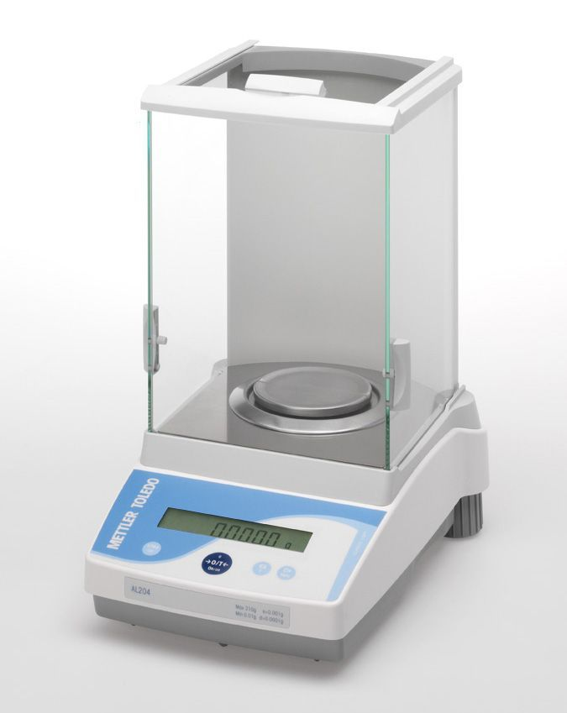

Хаалга

Таваг

Хөл
Хяналтын дэлгэц

Жинлэх хэмжээ: | 210 гр
Температур: | +10°С~+30°С
Харьцангуй чийгшил: | 31°С -д 80%  40°С-д 50%
Тодорхойлох хязгаар: | 0.0001 гр
Алдагдал: | ±0.0003 гр
Жин: | 5.8 кг
Цахилгааны залгуур: | 220В, 50Герц
Тавагны хэмжээ: | Ø90 мм

3.1.2 Ажиллагааны зарчим
Хэмжилт хийх зүйлээ хэмжигч аяганд байрлуулахад дэлгэцэн дээр тухайн зүйлийн жин 0,0001г-ийн нарийвчлалтайгаар гарч ирнэ.

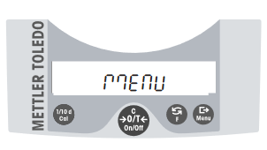
3.1.3 Ажиллуулах заавар
Товчлуурын тайлбар
1 удаа дарахад: |  | Удаан дарахад:
1/10d | • Унших чадварыг багасгах | Cal | • Тохируулга /Шалгалт тохируулга/
C  →O/T←  On | • Үйлдлийг зогсоох  • Тэглэх  • Асаах | Off | • Унтраах
🔁 | • Солих  • Тохиргоог өөрчлөх | F | • Үйлдэл эхлүүлэх
 | • Жингийн өгөгдөлийг принтерээр хэвлэх  • Тохиргоог зөвшөөрөх | Menu | • Цэсийг нээх

- Жинг асааж 0.000g утга заасны дараа цэвэр хоосон цаас тавьна.
- →O/T← товчин дээр дарж тэглэнэ.
- Жинлэх гэж байгаа зүйлээсээ таслан авч жинлэнэ.
- Жинлэж дуусаад жингээ унтрааж, цэвэрлэнэ.

3.2 Автоклав / MaXterileTM 80R, Ариутгал / ажиллуулах заавар, техникийн үзүүлэлт, ажиллах зарчим

3.2.1 Техникийн үзүүлэлт
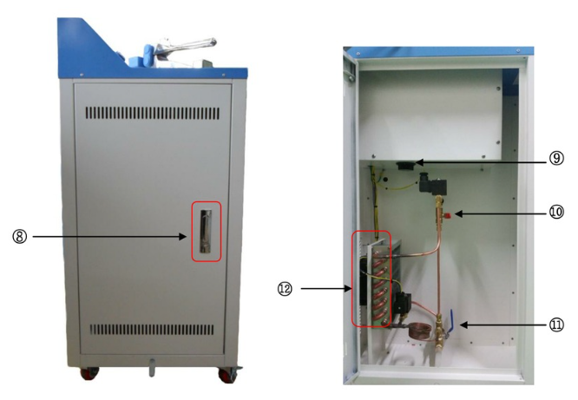
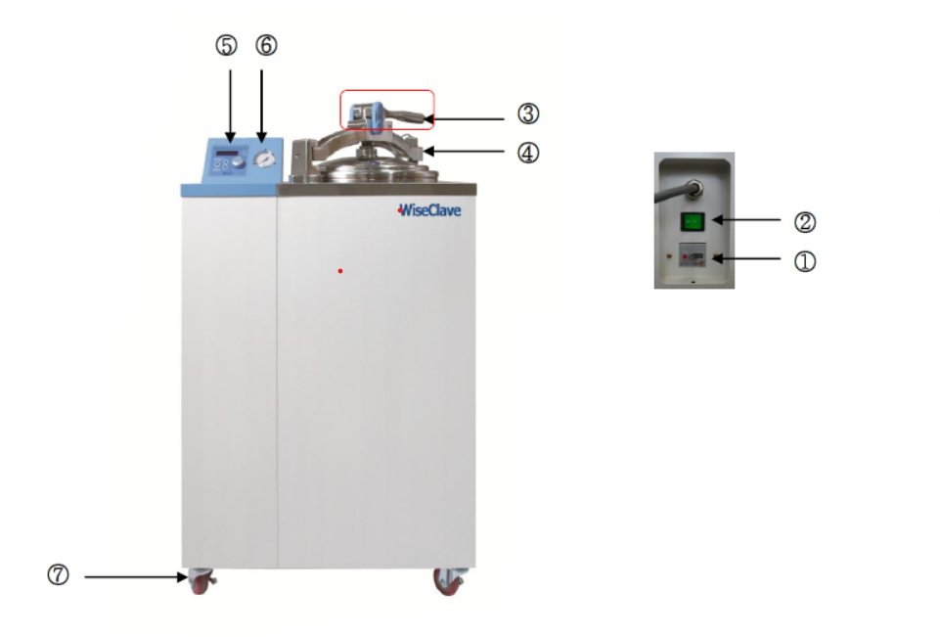

- Гал хамгаалагч
- Унтраалга
- Хөшүүрэг
- Цоожлох хавхлаг
- Хяналтын дэлгэц
- Даралт хэмжигч
- Дугуйт хөл
- Хаалганы түгжээ
- Аюулгүйн товч
- Даралт гаргах хавхлаг
- Ус гадагшлуулах хавхлаг
- Конденсатор

Нэр, загвар: |  | MaXterileTM 80R
Үйлдвэрлэгч: |  | Daihan Scientific
Хүчин чадал: |  | 80 литр
Ажиллах температур, нарийвчлал: |  | Ердийн нөхцөлд 5~132℃, 121℃т ±0.5℃
Даралт: |  | 121⁰C- 1.2kgf/cm² / 132⁰C- 2.0kgf/cm² / 0~3kgf/cm²
Ариутгалын хэлбэр: |  | Хатуу эсвэл Шингэн
Цахилгаан зарцуулалт: |  | 2кВт*2
Цаг ба дохиолол: |  | 60мин, Алдаа ба Хугацаа заах
Дэлгэц: |  | Гэрэлтүүлэгтэй LCD дэлгэц
Хянах самбар: |  | Бүрэн автомат хяналтын дэлгэц
Их биеийн материал: |  | Зэвэрдэггүй ган (#304) – даралтат сав, Гадна тал - Ган бүрхүүл
Сагс: |  | 2 ширхэг зэвэрдэггүй ган торон сагстай
Сагсны хэмжээ (мм): |  | Ø370*240
Хэмжээ  өр/ур/өн | дотор(мм): | Ø400*650
 | гадна(мм): | 780*580*900
Жин: |  | 173кг
Хүчдэл: |  | 1 фаз – АС 120В, 60Герц / АС 230В, 50/60Герц

Удирдлагын самбарын тэмдэглэгээ
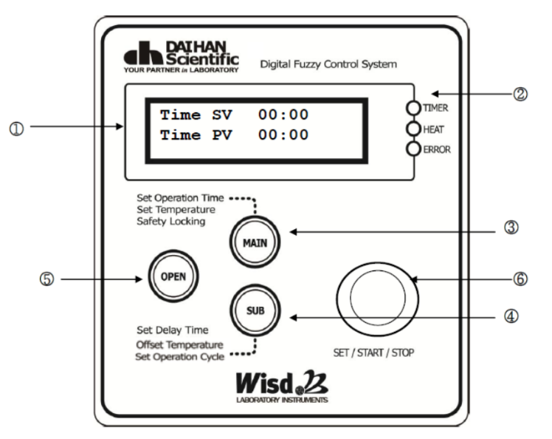
- LCD дэлгэц – Дэлгэцийн тохируулга, Горим
- LED гэрэл – Цаг, Температур, Алдаа заах гэрэл
- MAIN товч – Цаг, Температур, Хэвлэгч, Түгжээ солих товч.
- SUB товч – Цагийг сунгах, Үйлдлийг өөрчлөх, Тохируулгын мэдээг солих товч.
- OPEN – Тагийг нээнэ.
- Эргүүлдэг/PUSH товч – Тохируулгын утгыг ихэсгэх, багасгах болон үйлдлийг Эхлэх/Дуусгах товч.

MAIN – Хугацааг тохируулах (Set Operation Time)
ХУГАЦАА (ногоон)
ТЕМПЕРАТУР
АЛДАА
Тохируулсан хугацаа
Үлдэж буй хугацаа
Time SV: 00:00
Time PV: 00:00

Автоклав ажиллах үед хугацаа заах Timer LED ногоон гэрэл ассан байна. Хугацааг 00:00-с 60минутаар (1 минут) тохируулж болох бөгөөд 00:00 нь тасралтгүй ажиллагааг илтгэнэ.
Хугацаа дууссан бол дохиолол дугарч температур буурч эхэлнэ.
*SUB – Хугацааг уртасгах (Set Delay Time)
ХУГАЦАА (ногоон)
ТЕМПЕРАТУР
АЛДАА
Тохируулсан хугацаа
Үлдэж буй хугацаа
DTime SV: 00:00
DTime PV: 00:00

SUB товчийг дарж ажиллагааны горимоос хугацааг уртасгах горимд шилжинэ.
Энэ горимд автоклав ажиллаж дууссаны дараа автоматаар дахин тохируулсан хугацаагаар ажиллахаар тохируулдаг.
Нэмэлт тохируулгын хугацаа дэлгэцэн дээр анивчих ба PUSH товчийг дарвал дэлгэцэн дээрх хугацаа идэвхижнэ.
Нэмэлт хугацааг тохируулсаны дараа MAIN товчийг дарж үндсэн хугацааг тохируулаад START товчийг дарж эхлүүлнэ. Дахин MAIN товчийг дарж температурыг тохируулаад START товчийг дарж эхлүүлнэ.
PUSH товчлуурыг ашиглан тохируулгыг өөрчлөх, хадгалах болон үйлдлийг Эхлэх/Зогсоож болно.
MAIN – Температур тохируулах (Set Temperature)
ХУГАЦАА
ТЕМПЕРАТУР (улаан)
АЛДАА
Тохируулсан Темп
Одоогийн Темп
Temp SV: 0℃
Temp PV: 27℃

PUSH товчийг нар зөв ба нар буруу эргүүлж температурыг тохируулна. Хэрэв температурыг 0℃-с өндөр тохируулвал дэлгэц дээр ТЕМПЕРАТУР (HEAT) гэрэл анивчина.
Ажиллах үед энэ гэрэл тогтмол асаалттай байна. Температурыг 132℃ хүртэл тохируулж болно.
*SUB – Температурыг өөрчлөх (Offset Temperature)
Температурын горимын үед энэ товчийг дарвал тохируулгыг өөрчлөх боломжтой.
Тохируулга хийх хязгаар нь -10℃ ~ +0.0℃ ба нарийвчлал нь 0.1℃.
Хэрэв PUSH товчийг 2-3 секунд дарвал тохируулсан утга хадгалагдах бөгөөд автоклавыг унтаагаад асаасан нөхцөлд ч тохируулсан утга хадгалагдсаар байна.
Хэрэв MAIN товчийг дарвал Температур тохируулах горимд шилжинэ.
MAIN – Аюулгүй түгжих (Safety Locking)
Хэрэв MAIN товчийг Температур тохируулах горимын үед дарвал Аюулгүй түгжих горимд шилжинэ.
Одоогийн Темп
Үлдэж буй хугацаа
ХУГАЦАА
ТЕМПЕРАТУР
АЛДАА
Temp PV: 27℃
Time PV: 00:00

Түгжих горимын үед PUSH товч ажиллахгүй ба LCD дэлгэц, LED гэрэл ажиллаж байгааг илтгэнэ.
*SUB – Ажиллагааны циклийг өөрчлөх (Set Operation Cycle)
Ажиллагааны горим
ХАТУУ цикл
Ажиллагааны горим
ШИНГЭН цикл

Аюулгүй түгжих горимын үед SUB товчийг дарвал Үйлдлийн цикл тохируулах горимд шилжинэ.
Хатуу, хуурай дээжийг ариутгах зориулалттай ХАТУУ (Solid) болон шингэн дээжийг ариутгах ШИНГЭН (Liquid) циклийг сонгон ажиллуулна.
Уг бүтээгдэхүүн нь үйлдвэрлэлээс ХАТУУ (Solid) цикл бүхий тохиргоотой гардаг тул PUSH товчлуураар Хатуу эсвэл Шингэн горимыг сонгон ажиллуулах хэрэгтэй.
*Ариутгал дуусах
Автоклав ажиллаж дууссаны дараа температур буурч уурын хавхлагаар хаягдал уур гадагшилна.
ХАТУУ (Solid) цикл горимын үед уур маш хурдан, аюулгүй байдлаар гадагшилдаг.
ШИНГЭН (Liquid) цикл горимын үед хаалт бүрэн нээгдээгүй байдаг тул хаалт хаагдах хүртэл 5 минут хүлээх хэрэгтэй. Дараа нь хаалт 3 секунд нээгдээд дахин 2 минут хаагдаж, 3сек нээгдэх зэргээр давталттай цикл үргэлжилнэ. Энэ нь температур 90℃-с буух (30 минут үргэлжилнэ) хүртэл үргэлжлэх ба температур 80℃-с бага болоход хаалт хаагдана. Дараа нь хаалт бүрэн хаагдана. Энэ нь гэнэтийн өөрчлөлтөөс үүдэн ариутгаж буй шингэн зүйлийн шинж чанарыг алдагдуулахаас сэргийлсэн ажиллагааны зарчим юм.
*Ариутгалын дараа
Temp PV: 78℃
Тагийг нээх
Ариутгал хийж дууссаны дараа уур аюулгүй байдлаар гадагшилж дэлгэц дээр Тагийг нээх (Door Open) гэсэн мэдээлэл гарч үргэлжилсэн дуут дохио гарах үед дээжийг автоклаваас гаргана (Даралт – 0, Температур – 80℃ үед “Тагийг нээх” гэсэн мэдээлэл гарна. Автоклавын дотор халуунаас болгоомжил).
Даралтын утга 0 үед Нээх товчийг дарж хөшүүргийг татаж тагийг нээнэ.
Даралтын цамцан доторх илүүдэл усыг гадагшлуулах бол Хаягдал усны хаалтыг нээж зайлуулна.
Алдаа заах
Алдаа | Шалтгаан | Авах арга хэмжээ
Алдаа 1 (Error 1) | Температур мэдрэгчийн хэвийн бус байдлаас шалтгаалан температурын утга алдаа заах | Температурын тохиргоог шалга.
Алдаа 2 (Error 2) | Усны түвшин мэдрэгч даралтын цамцан дотор ус дүүрээгүй гэж алдаа заах | Даралтын цамцан доторх усны хэмжээг шалга.
Алдаа 3 (Error 3) | Таг нээлттэй үед ажиллахгүй гэж алдаа заах | Даралтын цамцан доторх усны хэмжээг шалга.

3.2.2 Ажиллагааны зарчим
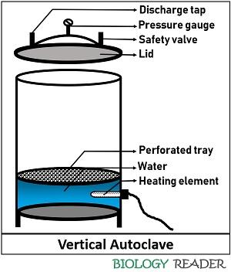
Битүүмжлэлтэй орчинд ус халсанаар даралт үүсч, температур нэмэгдэнэ. Температур, хугацааг тохируулвал жишээ нь 121℃-д 15 минут ариутгавал 121℃ хүртлээ халж энэ температуртаа 15 минут ажиллаад температур болон даралт буурч эхэлнэ.
Өндөр даралт, температурын тусламжтайгаар шил сав, тэжээлт орчинг ариутгана.

3.2.3 Ажиллуулах заавар
- Усны хэмжээг шалгаж тогонд залгана.
- Ариутгах зүйлсээ автоклаванд хийж тагыг хаана.
- MAIN товч дээр дарж цагийн горимыг дэлгэцэн дээр гаргана.
- PUSH товчыг эргүүлэн цагаа тааруулан дахин PUSH товчыг дарж идэвхжүүлнэ /ихэвчлэн 15 минут/.
- MAIN товч дээр дарж температурын горимыг дэлгэцэн дээр гаргана.
- PUSH товчыг эргүүлэн температураа тааруулна /ихэвчлэн 121°С/.
- PUSH товчыг дарж тохируулсан градусаа идэвхжүүлснээр автоклав ажиллаж эхлэнэ.
- Автоклав 121°С хүртэл халж, 15 минут болоод дохио дугарч температур буурч эхлэнэ.
- Температур 80°С хүртэл буурч дахин дохио дугарна.
- Тагийг 79.9°С болсны дараа онгойлгож ариутгасан эд зүйлсээ гаргана.

Анхааруулга
Ус хийхээс өмнө цахилгаанд залгаж болохгүй. Ажиллуулах явцад усны түвшинг хавтангаас хамгийн багадаа 5см байхаар байлгах бөгөөд эс тэгвээс цахилгаан дулааны хоолой шатах аюултай.
Зөвхөн эрдэсгүйжүүлсэн болон нэрмэл ус ашиглана. Бохир ус ашиглавал багажийг гэмтээх аюултай.
Шингэн зүйлийг битүүмжилсэн таглаатай ариутгахыг хориглоно.
Хялбар шатах, хортой шингэнг ариутгахыг хориглоно.
Тагийг нээх үед халуун уур болон халуун усанд түлэгдэхээс болгоомжил.
Үл тохирох үнэр, дуу чимээ, утаа үүсвэл цахилгааны залгуурыг салгаж яаралтай арга хэмжээ авна.

3.3 Кварцын гэрэл ажиллуулах заавар, техникийн үзүүлэлт, ажиллах зарчим

3.3.1 Техникийн үзүүлэлт
Нэр, загвар: | FY-30DS
Үйлдвэрлэгч: | Хятад улс
Цацралт: | 107 µw/cm²
Чийгдэнгийн гарны урт: | 915мм
Өндөр: | 1150мм
Чийгдэнгийн өнцөг: | 90°, 135°, 180°
Хэт ягаан туяаны гэрэл: | 30W*2
Долгионы урт: | 253.7 nm
Гал хамгаалагч: | F3AL 250V
Ажиллах орчин: | 5℃~40℃
Харьцангуй чийгшил: | ≤80%
Цахилгаан эх үүсвэр: | 110v±22v 60Hz±1Hz
Агаарын даралт: | 50kPa~106kPa
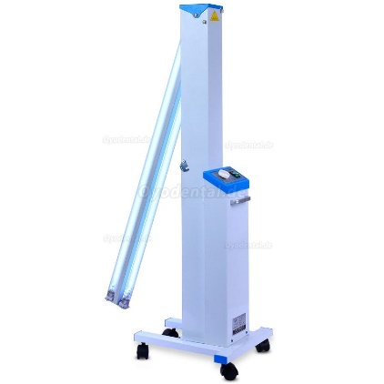
Унтраалга, Цаг тохируулагч
Кварцын гэрэл
Бариул
Дугуйт хөл
Их бие

3.3.2 Ажиллах зарчим
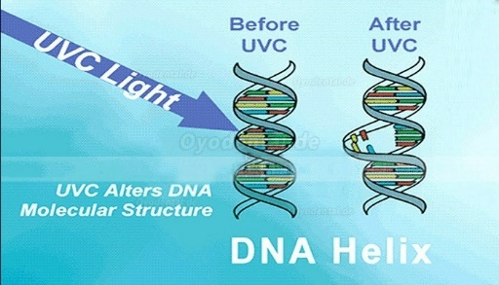
Хэт ягаан туяаны гэрэл нь өрөөний аль ч гадаргууд хүрч бактерийн ДНХ-д нэвтрэн орж устгадаг.

3.3.3 Ажиллуулах заавар
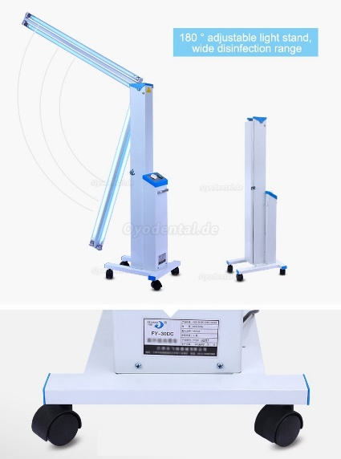
- Залгуурыг цахилгааны үүсвэрт залгана.
- Гэрлийн тагийг нээж гэрлийг дээш нь өргөж тогтооно.
- Бариулын дээр байгаа On/Off товчлуурын нэгийг дарвал нэг гэрэл асна. 2 гэрлийг хоёуланг нь асаах тохиолдолд 2 товчлуурыг зэрэг дарж асаана.
- Цагийг тохируулахын тулд 0-120 минут хүртэл эргүүлж тохируулна.

Анхааруулга
Зөвшөөрөгдсөн хүчдэлийн хэлбэлзэлээс хэтэрвэл ашиглалтын хугацаанд нөлөөлөх аюултай.
Багажны залгуурыг шаардлагагүй тохиолдолд салгахыг хоришлоно.
Хэт ягаан туяаны гэрэл нь хүний нүд, арьсанд аюултай учир зайлшгүй тохиолдолд хамгаалалтын хувцас өмсч шинжилгээний өрөөнд орно уу.
Хэт ягаан туяаны гэрэл унтарсны дараа өрөөнд орно уу.
Хэт ягаан туяаны гэрэл ажиллуулж байгаа тохиолдолд өрөөнд орохыг хориглоно.

3.4 Термостат /DHP-9032/ ажиллуулах заавар, техникийн үзүүлэлт, ажиллах зарчим
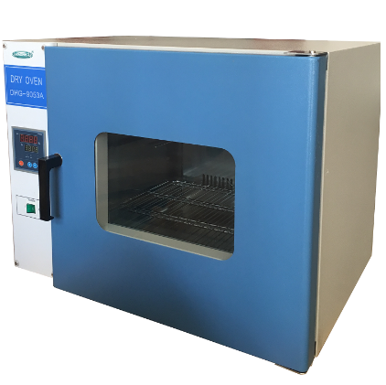
Хаалга
Хяналтын самбар, унтраалга
Бариул
Цонх

3.4.1 Техникийн үзүүлэлт
Нэр, загвар: | DHP-9032
Үйлдвэрлэгч: | Хятад улс
Температурын хязгаар: | +5~65℃
Нарийвчлал: | 0.1℃
Ажиллах орчин: | +5~35℃
Эзэлхүүн: | 35л
Дотоод хэмжээ /өргөн, урт, өндөр/ мм: | 340*320*320
Гадаад хэмжээ /өргөн, урт, өндөр/ мм: | 620*490*490
Тавиур: | 2 ширхэг
Ажиллах цаг: | 1~9999мин
Цахилгааны хэрэглээ: | 200W
Цахилгаан эх үүсвэр: | 220v 50Hz
Удирдлагын самбарын тэмдэглэгээ
TEMP
①
PV
℃

②
③
⑥
SV
℃
④
⑦
AL₁
COLD
HEAT
TIME
⑤
⑧
⑨
⑩
TIME
AT
SET
↓
↑
←

⟳

- PV – Одоо зааж буй температур /Улаан гэрэл/
- SV – Тохируулсан температур /Ногоон гэрэл/
- AL₁ – Дохиолол /Улаан/
- COLD – Хүйтэн агаар
- ← - Температурын оронг тохируулах
- TIME – Хугацаа тохируулах
- HEAT – Температур нэмэгдэх
- ↓ - Температурыг багасгах
- ↑ - Темпертурыг ихэсгэх
- SET - Тохируулсан температурыг идэвхижүүлэх

3.4.2 Ажиллах зарчим
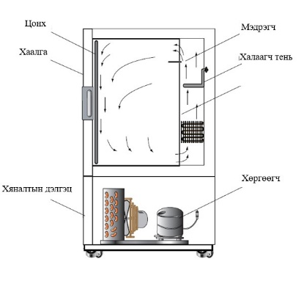
Тодорхой температур тохируулсанаар тень халан тухайн хэмийг тогтмол хадгалах.

Алдаа заах

3.4.3 Ажиллуулах заавар
Алдаа | Шалтгаан | Авах арга хэмжээ
Цахилгаан эх үүсвэр байхгүй | Залгуур болон утас нь гэмтсэн | Солих, дахин холбох
 | Гал хамгаалагч эвдэрсэн | Гал хамгаалагчийг солих
Температур нэмэгдэхгүй байх | Бага температурт тохируулсан | Температурыг дахин тохируулах
 | Халаагч эвдэрсэн | Халаагчийг солих
 | Температур хянагч эвдэрсэн | Температур хянагчийг солих
 | Температур мэдрэгч суларсан | Мэдрэгчийг чангалах
 | Температур мэдрэгч нь эвдэрсэн | Температур мэдрэгчийг солих
Температур дээшилсэн үед дохиолол байхгүй | Температурын хязгаарлагчийг бага утгад тохируулсан | 30°С-ээс дээш хэмд тохируулах
 | Температур хязгаарлагчийн мэдрэгч нь эвдэрсэн | Температур хязгаарлагчийн мэдрэгчийг солих
Температур нь тохируулсан утгад хүрэхгүй байх | Агааржуулагч бүрэн нээгдсэн | Агааржуулагчийг хаана
 | Хэт дүүргэсний улмаас халуун агаарын солилцоо байхгүй болох | Агаарын солилцоог сайжруулахын тулд дээжийн хэмжээг багасгах
Сэнс нь ажиллахгүй | Сэнсний мотор эвдэрсэн | Моторын ажиллагааг шалгах
Дэлгэц дээр /------------/ тэмдэг харагдах | Мэдрэгч нь эвдэрсэн | Мэдрэгчийг солих
- Термостатаа асааж шаардлагатай температурт тохируулна.
- Тохируулсан температур хүртэл халж дулаанаа тогтвортой барьж байгаа эсэхийг шалгана.
- Тохиромжтой хэмд хүрсний дараа өсгөвөрлөх бичил биетэн болон ариун байдлыг шалгах тэжээлт орчин бүхий Петрийн аягаа хийж өсгөвөрлөнө.
- Өсгөвөрлөлт дууссаны дараа термостатаа унтрааж ариутгаж цэвэрлэнэ.

3.5 Колони тоологч ажиллуулах заавар, техникийн үзүүлэлт, ажиллах зарчим

3.5.1 Техникийн үзүүлэлт
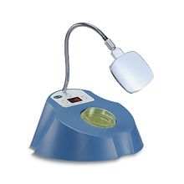
Томруулагч
Хяналтын самбар
Петрийн аяганы тавиур

Нэр, загвар: | SC6 Plus
Дижитал дэлгэц: | LED
Гэрлийн эх үүсвэр: | Цагаан LED
Ажиллах орчин: | +5~40℃
Харьцангуй чийгшил: | 80%
Хязгаар: | 0~900
Тавиурын хэмжээ: | 90мм
Хэмжээ /өргөн, урт, өндөр/ мм: | 310*300*140
Цахилгааны хэрэглээ: | 10W
Цахилгаан эх үүсвэр: | 220v 50/60Hz
Гал хамгаалагч: | 2xF3.15A

Удирдлагын самбарын тэмдэглэгээ
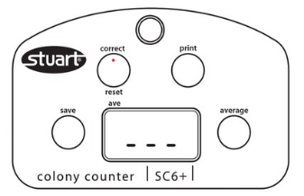
①
②
③
④
⑤
- Correct/Reset – Тоог шинээр эхлүүлэх
- --- - Тоон утга харуулах дэлгэц
- Save – Хадгалах
- Print – Хэвлэх
- Average – Дундаж олох

3.5.2 Ажиллах зарчим
Петрийн аяганы тавиурны гэрэл болон мэдрэгчээр хүрэлт болгоныг мэдэрч тоолно.

3.5.3 Ажиллуулах заавар
- Тэгш гадаргууд хөдөлгөөнгүй байрлуулна.
- Цахилгаанд залгаж асаана.
- Петрийн аягыг тавиур дээр тавина.
- Колони тус бүр дээр дарснаар хяналтын самбар дээр тоологдоно.
- Тоолсон тоог хадгалаад дундаж олно.
- Унтрааж, цэвэрлэнэ.

3.6 Ламинар бокс ажиллуулах заавар, техникийн үзүүлэлт, ажиллах зарчим

3.6.1 Техникийн үзүүлэлт
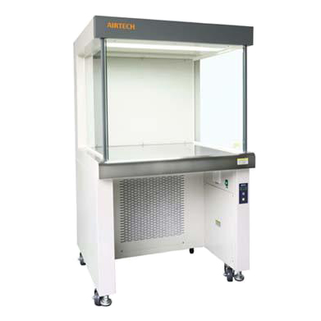
Хэт ягаан туяаны гэрэл, Энгийн гэрэл
Шилэн цонх
HEPA шүүлтүүр
Унтраалга, Хяналтын самбар

Нэр, загвар: | HS – 840 – U
Шүүлтүүр: | 100@≥0.5μm (АНУ-ын Холбооны 209E)
Хэмжээ /Гадна/: | 880×760×1800mm
Ажлын талбайн хэмжээ: | 700×550×62mm
Сэнсний хурд: | 0.25м～0.45/м/с
Гэрэлтүүлэг: | ≥300LX
Дуу чимиээ: | ≤62dB(A)
Энгийн гэрэл/хэт ягаан туяаны гэрэл: | 20W×①/20W×①
Хүчин чадал: | 1 хүн
Цахилгаан эх үүсвэр: | 220VAC, 50/60Hz
Ашиглалтанд орсон: | 2011 он
Удирдлагын самбарын тэмдэглэгээ
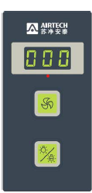
③
②
①
- Сэнсний хурдыг харуулах дэлгэц
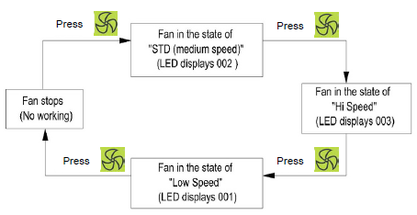
- Сэнсний хурд тохируулах
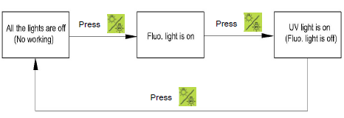
- Энгийн гэрэл болон хэт ягаан туяаны гэрэл асаах
Сэнс дундаж хурдаар ажиллаж эхэлнэ. Дэлгэцэнд (002) гарна.
Сэнс дээд хурдаар ажиллаж эхэлнэ. Дэлгэцэнд (003) гарна.
Сэнс бага хурдаар ажиллаж эхэлнэ. Дэлгэцэнд (001) гарна.
Сэнс унтарна.
Хэт ягаан туяаны гэрэл асна.
Энгийн гэрэл асна.
Гэрэл унтарна.

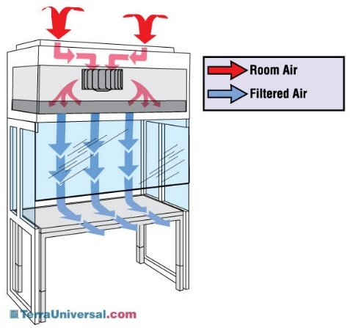
3.6.2 Ажиллах зарчим
Ламинар бокс нь HEPA шүүлтүүр болон кварцын гэрлээр ариун орчин үүсгэж, микробиологийн шинжилгээг хийх нөхцлийг хангадаг.

3.6.3 Ажиллуулах заавар
- Ламинар боксыг цэвэрлэж ашиглахад бэлэн болгоно.
- Ашиглахаас өмнө 20 минутын турш хэт ягаан туяаны гэрлийг асааж ариун орчин үүсгэнэ.
- Шинжилгээ хийхдээ хэт ягаан туяаг унтрааж энгийн гэрлийг асаана.
- Шинжилгээний турш сэнсийг ажиллуулна.
- Шинжилгээ дуусмагц ламинар боксоо цэвэрлэж хэт ягаан туяаг асааж ариутгана.
Анхааруулга
Боксонд ариун орчин үүсгэхээс гадна, тарилт суулгац хийх, бүх төрлийн эмгэг төрүүлэгч бичил биетэнг гадаад дотоод орчинд халдвар тархахаас сэргийлэн татах шүүгээг ажиллуулан агаарын солбилцолыг тогтмол ажиллуулна уу!

Хатаах шүүгээ ажиллуулах заавар, техникийн үзүүлэлт, ажиллах зарчим

Техникийн үзүүлэлт
Агааржуулалт
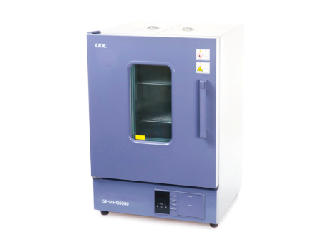
Цонх
Хаалга
Унтраалга
Хяналтын самбар
Нэр, загвар: | 5E-MHG6090
Температурын хязгаар: | 20℃ ~ 250℃
Температурын нарийвчлал: | ± 0.1℃
Боломжит цагийн тохиргоо: | 99 цаг 59 мин
Цахилгаан зарцуулалт: | AC220V+10%, 50/60Hz
Багтаамж: | 91л
Дотоод хэмжээ /өргөн, урт, өндөр/ мм: | 450x450x450
Гадаад хэмжээ /өргөн, урт, өндөр/ мм: | 600x590x875
Тавиур: | 2 ширхэг
Жин: | 70кг

Ажиллах зарчим
Тодорхой температур тохируулсанаар тень халан тухайн хэмийг тогтмол хадгалах.

Ажиллуулах заавар
- Багажыг халаахаас өмнө хатаах шил сав болон ариутгах шил саваа зориулалтын цаасанд боож тавиур дээр байрлуулна.
- ON товчлуурыг дарж төхөөрөмжийг асаана.
- SET товчлуур дээр дарж ▲▼ товчлууруудыг ашиглан температурыг тохируулна.
- SET товчлуур дээр дахин дарж төхөөрөмжийг ажиллуулж эхэлнэ.
- ◄ Товчлуурыг ашиглан сэнсийг ажиллуулна.
- Ариутгал хийх бол дэлгэцэн дээрх заалтыг 180⁰С д хүрсэн хойно минутаа харж сэрүүлэг тавина.
- Хатаалт дууссаны дараа OFF товчлууран дээр дарж унтраан цахилгаанаас салгана.

Микроскоп ажиллуулах заавар, техникийн үзүүлэлт, ажиллах зарчим

Техникийн үзүүлэлт
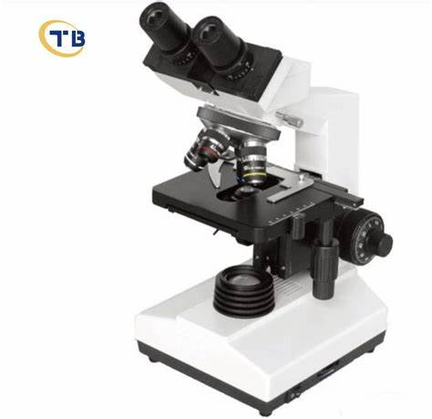
Тавцан
Окуляр
Макровинт
Объектив

Микровинт
Гэрлийн үүсвэр

Нэр, загвар: | XSZ-4G
Үйлдвэрлэгч: | Хятад улс
Цахилгаан эх үүсвэр: | 85-265VAC, 50/60Hz
Хүчин чадал | 4*/0.1, 10*/0.25, 40*/0.65, 100*/1.25
Ашиглалтанд орсон: | 2012 он

Ажиллах зарчим
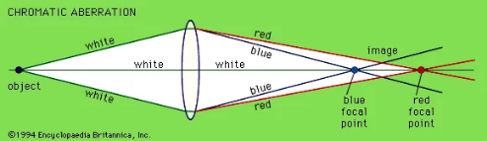
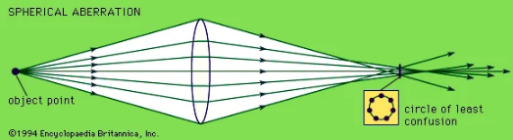

Гэрлийн туяа болон дурангийн тусламжтай тухайн обьектийн хэмжээг нэмэгдүүлэх замаар микроорганизмын эсийг зуу, мянга дахин томруулан өсгөж харах зорилгоор ашигладаг нарийн зохион байгуулалт бүхий дуран юм.

Ажиллуулах заавар
- Микроскопыг бага өсөлтөнд тохируулан диафрагмыг нээгээд толийг хөдөлгөн харах талбайг жигд тод гэрэлтүүлнэ.
- Бэлдмэлээ микроскопын тавиур дээр түүний нүхэнд судлах гэж буй бэлдмэлээ голлож байхаар байрлуулна. Бага өсгөлтийн обьективийг (8х) тавиур шилнээс 0.5–1 см дээр байхаар тохируулна.
- Дараа нь харааны яндангаар бэлдмэлээ харж (зүүн нүдээр) түүнийг тодортол макровинтээр эргүүлнэ.
- Бэлдмэлээ судлах гэж сонгосон тухайн хэсгийг харааны талбайн төв хэсэгт байрлуулсны дараа обьектив солигчоор их өсгөлтөнд шилжүүлнэ.
- Харааны талбайг харж микроскопын микровинтыг өөрийн бие тийш болгоомжтой өчүүхэн төдий хөдөлгөхөд харааны талбайд их өсгөлтөөр харахаар сонгосон хэсэг тод харагдана.

Шинжилгээнд хэрэглэх бусад хэрэгсэл | Зураг
Богино долгионы зуух: Жинлэж бэлдсэн тэжээлт орчинг ариутгасан нэрмэл усаар найруулж, хайлуулан ариутгахад бэлдэнэ. | 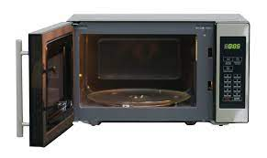
Петрийн аяга: Хөргөж бэлдсэн тэжээлт орчинг савлаж царцаана. Бактер өсгөвөрлөнө. | 
Автомат пипетка: Дээжийн суспензээс тодорхой нарийвчлалтай /200µм-1000µ/ соруулж, тэжээлт орчны гадаргууд болон гүний тарилт хийнэ. | 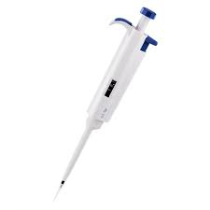
Ариун бамбар: Эд юмсийн гадаргуугаас арчдас авах. | 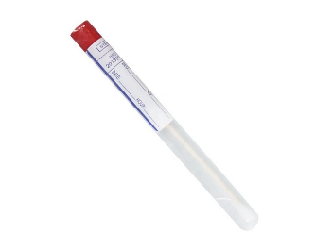
Хуруу шил: Дээжийг баяжуулалт хийнэ. | 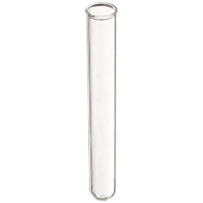
Бактерлогийн гогцоо зүү: Тарилт хийх. | 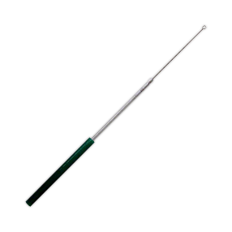

ТОНОГ ТӨХӨӨРӨМЖИЙГ АЖИЛЛУУЛАХ БҮДҮҮВЧ

АНАЛИТИК ЖИН
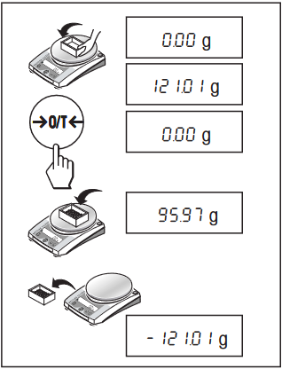
→O/T← товчыг дарж асаана.
Хоосон цаас тавьна.
→O/T← товчыг дарж тэглэнэ.
Жинлэх зүйлээсээ хэсэглэн аван хоосон цаасан дээр тавьж жинлэнэ.
→O/T← товчыг удаан дарж унтраана.

АВТОКЛАВ / MaXterileTM 80R /
Унтраалгыг дарж асаана.
Ариутгах зүйлсээ сагсанд хийн хөдөлгөөнгүй байрлуулна.
Температур болон хугацааг тохируулан баталгаажуулана.
Даралтыг бүрэн гарч дууссаны дараа тагийг нээнэ.
Унтраана.

КВАРЦЫН ГЭРЭЛ
Цэвэрлэж, хураана.
Ариутгах газраа байрлуулна.
Унтраалгыг дарж асаана.

Хэт ягаан туяаны гэрлийн тоо болон хугацааг тохируулана.

ТЕРМОСТАТ /DHP-9032/
Унтраана.
Унтраалгыг дарж асаана.
Температур болон хугацааг тохируулан баталгаажуулана.
Ашиглаж дуусаад ариутгаж, цэвэрлэнэ.

КОЛОНИ ТООЛОГЧ
Унтрааж, цэвэрлэнэ.
Унтраалгыг дарж асаана.
Петрийн аягыг байрлуулан тоолно.
Хадгалан дундажийг олно.

ЛАМИНАР БОКС
Унтрааж, цэвэрлэнэ.
Унтраалгыг дарж асаана.
Хэт ягаан туяаны гэрэл, сэнсийг асаана.
Хэт ягаан туяаны гэрэл, сэнсийг унтрааж энгийн гэрлийн асаана.

ХАТААХ ШҮҮГЭЭ
Цаг дуусч, температур буурсны дараа хаалгыг нээнэ.

Унтраалгыг дарж асаана.
Температур болон хугацааг тохируулан баталгаажуулана.
Унтраана.

МИКРОСКОП
Унтрааж, цэвэрлэнэ.
Унтраалгыг дарж асаана.
Тавцан дээр харах зүйлээ тогтоож байрлуулна.
Өсгөлтийг тохируулж, макровинт, микхрвинтээр хараандаа тааруулж окуляраар харна.

ШАЛГАЛТ ТОХИРУУЛГА ХИЙХ БҮДҮҮВЧ

АНАЛИТИК ЖИН
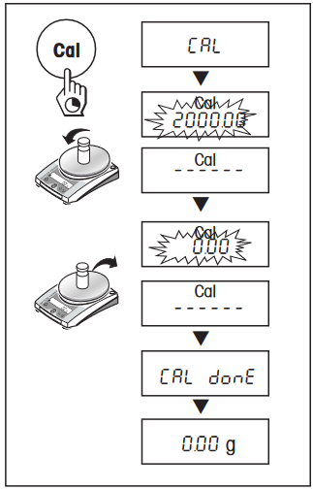
- Аттестатчилсан стандарт загвар ашиглана.
- Жинлэлт хийхийн өмнө Tare товчин дээр дарж тэглэнэ.
- Эталон 200гр-ын туухайг жинлэнэ. Хэмжсэн утгыг шалгалт тохируулгын бүртгэлд тэмдэглэнэ.
- Туухайг авч Cal товчыг удаан дарахад дэлгэцэнд 200.0000g гэсэн тоо гарна.
- 200.0000g-аас /-------/ тэмдэг гартал хүлээнэ.
- Эталон туухайг дахин жинлэнэ.
- Туухайг авахад CAL done бичиг гарч, 0.0000 утга заана.
- Дахин Tare товчин дээр дарж тэглэнэ.
- Эталон туухайг дахин жинлэж хэмжсэн утгыг шалгалт тохируулгын бүртгэлд тэмдэглэнэ.

ТЕРМОСТАТ /DHP – 9032/
Температур тохируулж, тогтворжих хүртэл хүлээнэ.
Шилэн термометр ашиглан температурыг харьцуулна.
Хянах самбар дээр зааж буй температур болон термометрийн утгыг шалгалт тохируулгын бүртгэлд тэмдэглэнэ.

ХАТААХ ШҮҮГЭЭ
Температур тохируулж, тогтворжих хүртэл хүлээнэ.
Шилэн термометр ашиглан температурыг харьцуулна.
Хянах самбар дээр зааж буй температур болон термометрийн утгыг шалгалт тохируулгын бүртгэлд тэмдэглэнэ.
- АЮУЛГҮЙ АЖИЛЛАГАА
  - Эд зүйлсийн гадаргууд хүн болон амьтанд өвчин үүсгэдэг, олон эмэнд тэсвэртэй бичил биетэн, халдварт өвчин үүсгэх нөхцөлт эмгэг төрөгчид байх магадлалтай учир халдвар авахаас сэргийлж дээж авах аюулгүй ажиллагааны зааврыг мөрдөж ажиллах.
  - Ажлын байранд цахилгаан тоног төхөөрөмжтэй харьцаж ажиллах тул цахилгааны аюулгүй байдлыг хангана.
  - Даралтат сав болон хатаах шүүгээг өндөр температурт ажиллуулахдаа түлэгдэхээс сэргийлж, хамгаалах хэрэгслийг бүрэн хэрэглэнэ.



Халуун гадаргуу

Болгоомжил
Бусад аюулын тэмдэг
Цахилгааны аюул
Цахилгааны аюулын тэмдэг

  - Ажилтан нэг бүрийн хамгаалах хэрэгсэл, хамгаалалтын нүдний шил, халуунд тэсвэртэй бээлий ашиглана.




- УРВАЛЖ БОДИС, ТЭЖЭЭЛТ ОРЧИН

  - Аттестатчилсан стандарт загвар - Техникийн шинжилгээний үзүүлэлт нь тогтоогдсон хүчинтэй хугацаа бүхий аттестатчилагдсан стандарт загвар ашиглана.
  - 1000 мл ариутгасан нэрмэл усанд 15.0 гр Пептонт ус /Peptone water/ тэжээлт орчноос хийж 1.5 Mpa даралт, 121°С –т 15 минут ариутгаж хуруу шилэнд савлана..
  - 1000 мл ариутгасан нэрмэл усанд 23.5 гр PLATE COUNT AGAR /РСА/ тэжээлт орчин жинлэж хийгээд, богино долгионы зууханд халааж тэжээлт орчинг бүрэн уусгана. Хайлуулсан орчноо автоклавт хийж 1.5 Mpa даралтанд, 121°С–т 15 минут ариутгана.
  - 1000 мл ариутгасан нэрмэл усанд 41.5 гр Эндо Агар тэжээлт орчноос хийж, цахилгаан плитка дээр халааж тэжээлт орчинг бүрэн уусгана. Хайлуулсан орчноо автоклавт хийж 1.5 Mpa даралт, 121°С –т 15 минут ариутгана. Бэлтгэсэн тэжээлт орчноо 45-50°С хүртэл хөргөж ариутгасан петрийн аяганд ламинар боксын ариун нөхцөлд савлана.
  - 1000 мл ариутгасан нэрмэл усанд 63.02 гр SS агар (SS agar – Salmonella-Shigella agar) тэжээлт орчноос хийж, богино долгионы зууханд халааж тэжээлт орчинг бүрэн уусгана. Автоклавт ариутгаж болохгүй. Бэлэн тэжээлт орчноо 45 - 50°С хүртэл хөргөж, ариутгасан петрийн аяганд ариун нөхцөлд савлана.
  - 1000 мл ариутгасан нэрмэл усанд 68.68 гр XLD agar (Xylose-Lysine Deoxycholate agar) тэжээлт орчноос хийж, богино долгионы зууханд халааж тэжээлт орчинг бүрэн уусгана. Автоклавт ариутгаж болохгүй. Бэлэн тэжээлт орчноо 45 - 50°С хүртэл хөргөж, ариутгасан петрийн аяганд ариун нөхцөлд савлана.

- ШИНЖИЛГЭЭНИЙ ЯВЦ, ДАРААЛАЛ

Дээжийг бэлтгэх
    - Арчдас авах цэгээ сонгоно.
    - Ариутгасан буфер пептоны усанд дүрсэн ариун хөвөн бамбараар тэгш гадаргуу бол 50см² талбайгаас, тэгш бус гадаргуу бол 3 дээжний гадаргуугаас арчдас авна.
    - Сорьц авсан огноо, хаяг байршил зэргийг тодорхой тэмдэглэнэ.

Туршилтын явц

Нянгийн тоог тоолох
- Агаартан бичил биетний тоог тоолох: Дээжээс 1 мл-ийг автомат пипеткаар соруулан авч, Петрийн аяганд хийж, 40°С хүртэл хөргөсөн “Plate Count Agar” тэжээлт орчноос 20-25 мл-г хийж зөөлөн хөдөлгөн тэжээлт орчинтой сайтар хольж, тасалгааны температурт царцаана. Агар бүрэн царцсаны дараа Петрийн аяганы ёроолыг дээш харуулж 37°С ±1°С -д 48+1 цаг өсгөвөрлөнө.
- Колиформийн тоог тоолох: Дээжээс 1 мл-ийг автомат пипеткаар соруулан авч, Петрийн аяганд хийж, 40°С хүртэл хөргөсөн “Endo Agar” тэжээлт орчноос 20-25 мл-г хийж зөөлөн хөдөлгөн тэжээлт орчинтой сайтар хольж, тасалгааны температурт царцаана. Агар бүрэн царцсаны дараа Петрийн аяганы ёроолыг дээш харуулж 37°С ±1°С -д 24+1 цаг өсгөвөрлөнө.

Нянг илрүүлэх
- Salmonella илрүүлэх: Дээжийг 37°С ±1°С -д 24+1 цаг өсгөвөрлөсний дараа сонгомол тэжээлт орчин болох SS agar болон XLD agar-т тарин 37°С ±1°С -д 24+1 цаг өсгөвөрлөнө.
- E.coli илрүүлэх: Дээжийг 37°С ±1°С -д 24+1 цаг өсгөвөрлөсний дараа сонгомол тэжээлт орчин болох Endo agar-т тарин 37°С ±1°С -д 24+1 цаг өсгөвөрлөнө.

- ҮР ДҮНГИЙН ТООЦООЛОЛ
Арчдаснаас илрүүлсэн колиформын тоо, агаартан бичил биетний ерөнхий тоог илрүүлэхдээ 4мл дээжнээс 1мл-ийг аяганд тарьсан тул ургасан колоний тоог 4-өөр үржүүлж, тооцоог хийнэ. Жишээ нь: 4 колони ургасан 4*4=16 буюу агаартан бичил биетэн 50см² талбайд 16 илрэв гэж хариуг өгнө.
Salmonella: Сэжигтэй колони илэрвэл MNS ISO 6579:1999 стандартын дагуу батлах сорил хийнэ.
E.coli: 24 цагийн дараа хатуу тэжээлт орчин дээр металлын гялалзсан туяатай, хүрэн ягаан өнгийн колоний бөөгнөрөл ургавал ургасан колоноос наалдац бэлдэж граммын аргаар будаж харна. Биохимийн батлах сорил тавьж батлагдсан бол гэдэсний бүлгийн савханцар /E.coli/ илэрсэн гэж үзнэ. E.coli гэж батлагдаагүй өсгөвөрийг гэдэсний бүлгийн бактер илрэв гэж хариу өгнө.

ШИНЖИЛГЭЭНИЙ БҮДҮҮВЧ

Арчдасны сорьц 4 мл

2 ширхэг ариун петрийн аяганд 1 мл дээж хийнэ.
Дээжийг 24 цаг өсгөвөрлөсний дараа SS agar, XLD agar, Endo agar-т тарилт хийнэ.

37°С термостатанд 48+1 цаг өсгөвөрлөнө.
20-25 мл PCA нэмж 37°С термостатанд 48+1 цаг өсгөвөрлөнө.
20-25мл Endo agar нэмж 37°С термостатанд 24+1 цаг өсгөвөрлөнө.

Сэжигтэй колони илэрвэл стандартын дагуу батлах сорил хийнэ.
Ургасан колоний тоог 4-өөр үржүүлж, тооцоог хийнэ.

Агаартан бичил биетэн, колиформ 50см² талбайд ... илрэв гэж тэмдэглэнэ.
Батлах сорилоор батлагдсан бол илрэв гэж тэмдэглэнэ.

- ШИНЖИЛГЭЭНИЙ ЯВЦТАЙ ХОЛБООТОЙ БУСАД МЭДЭЭЛЭЛ
  - Нэмэлт туршилт
Биохимийн батлах сорил буюу ялган дүйх сорилд:
Catalase test: Бактерийн өсгөвөрөөс бактерлогийн гогцоо зүүгээр авч тавиур шилэн дээр тавина. Дээрээс нь ус төрөгчийн хэт исэл /H2O2/ дусаахад хөөсөрч байвал каталаза эерэг /+/, хөөсрөхгүй байвал каталаза сөрөг /-/ байна.
Цитрат задлах / Simmons Citrate Agar/: Налуу царцаасан хуруу шилтэй тэжээлт орчинд гүний тарилт, Петрийн аягатай тэжээлт орчинд гадаргуугийн тарилт хийж 35-37°С термостатат 4 өдөр байлгахад тэжээлт орчны өнгө цэнхэр болж байвал эерэг, өнгө өөрчлөгдөхгүй ногоон хэвээрээ байвал сөрөг байна.
Хөдөлгөөн: Хөдөлгөөн тодорхойлох тэжээлт орчинг хуруу шилэнд 4 мл-ээр савлаж босоо царцаана. Босоо царцаасан тэжээлт орчны ¹/₃ – ²/₃ хүртэл хатгаж гүний тарилт хийж 35°С-37°С-д өсгөвөрлөж, 7 хоног тарилтын шугамыг ажиглана. Тарьсан шугамаас диффузлагдаж ургавал эерэг, тарьсан шугамын дагуу ургавал сөрөг байна.
Индол: Триптоны шөл 4 мл-ыг савласан хуруу шилэнд 18-24 цаг өсгөвөрлөсөн бактерийн өсгөвөрөөс тарьж 37°С-д 24 цаг өсгөвөрлөнө. 0.5 мл Ковачыг урвалж нэмж хүрээ үүсэж байгаа эсэхийг ажиглана. Урвалж нэмсний дараа хэдэн секундын дотор дээд хэсэгт ягаан, улаан хүрэн өнгө үүсвэл эерэг, өнгө өөрчлөгдөхгүй байвал сөрөг байна.
TSI Agar: Гурван сахарт төмөртэй агар буюу Triple Sugar Iron Agar /TSIA/ -ыг хуруу шилэнд налуу царцаан гүний тарилт хийж 37°С-д 24 цаг өсгөвөрлөнө.
- 0.1% Glucose – Хэрвээ бактер нь зөвхөн глюкозыг задалж байвал хүчил үүснэ. Туршилтын эцэст доороо шар (Хүчиллэг/Acidic), налуу нь улаан (Шүлтлэг/Alkaline) өнгө үүсгэнэ.
- 1.0 % Lactose/1.0% Sucrose – Хэрвээ бактер нь Лактоз, Сахароз аль алиныг нь эсвэл аль нэгийг задалж байвал их хэмжээний хүчил үүсгэдэг. Налуу, босоо хоёрт шар өнгө үүсгэнэ.
- Хүхэрт ус төрөгчийг /H2S/ үүсгэж байвал хар өнгө үүсгэнэ.
- Тэжээлт орчин дунд бөмбөлөг үүссэн, ан цав үүссэн эсвэл ёроолоосоо хөндийрсөн байвал хий /Gas/ үүссэн гэж үзнэ.

  - Шинжилгээний дараах устгал
Үр дүнг тодорхойлж, тоолж дуусаад тэжээлт орчин бүхий Петрийн аягаа автоклавт хийж 1.5 Mpa даралт, 121°С–т 30 минут ариутган халдваргүйжүүлнэ. Дараа нь халдварүйжүүлсэн тэжээлт орчноо Петрийн аяганаас салган авч сумын бохир ус цэвэршүүлэх байгууламжийн бохирын хоолой руу хаяна. Петрийн аягаа ариутгалын бодистой усаар угааж, цэвэр усаар зайлсны дараа нэрмэл усаар зайлж 70°С–т 1 цаг хатааж, 180°С–т 1 цаг ариутгана.

Биохимийн үзүүлэлт
Characteristics | Salmonella typhi
Gram Staining | Negative
Shape (Cocci/Diplococci/Rods) | Rod
Motility (Motile / Non-Motile) | Motile
Capsule (Capsulated/Non-Capsulated) | Negative
Spore (Sporing/Non-Sporing) | Non-Sporing
Flagella (Flagellated/Non-Flagellated) | Flagellated
Catalase | Positive
Oxidase | Negative
MR | Positive
VP | Negative
Indole | Negative
Citrate | Negative
Urease | Negative
Nitrate Reduction | Positive
H2S | Positive
Gas | Negative
Gelatin | Negative
Fermentation of
Glucose | Positive
Inositol | Negative
Lactose | Negative
Maltose | Positive
Mannitol | Positive
Mannose | Positive
Sucrose | Negative
Xylose | Positive

Characteristics | E. coli
Gram Staining | Negative
Shape (Cocci/Diplococci/Rods) | Rods
Motility (Motile / Non-Motile) | Motile
Capsule (Capsulated/Non-Capsulated) | Variable
Spore (Sporing/Non-Sporing) | Non-Sporing
Flagella (Flagellated/Non-Flagellated) | Flagellated
Catalase | Positive (+ve)
Oxidase | Negative (-ve)
MR | Positive (+ve)
VP | Negative (-ve)
OF (Oxidative/Fermentative) | Fermentative
Indole | Positive (+ve)
Citrate | Negative (-ve)
Urease | Negative (-ve)
Nitrate Reduction | Positive (+ve)
H2S | Negative (-ve)
Gas | Positive (+ve)
Gelatin | Negative (-ve)
Fermentation of
Glucose | Positive (+ve)
Hippurate | –
Inositol | Negative (+ve)
Lactose | Positive (+ve)
Maltose | –
Mannitol | Positive (+ve)
Mannose | –
Sucrose | Variable

- ЭШЛЭЛ

Тэмдэглэгээ | Баримт бичгийн нэр
MNS 6410:2018 | Нян судлал. Эд зүйлсийн гадаргуугаас арчдас авч шинжилгээ хийх арга

LAB.07.50 ЭД ЮМСЫН ГАДАРГУУГААС АРЧДАС АВЧ ШИНЖИЛГЭЭ ХИЙХ СТАНДАРТ АЖЛЫН ЗААВАРТАЙ ТАНИЛЦСАН АЖИЛТНУУДЫН БҮРТГЭЛ
№ | Овог, нэр | Харьяалах нэгж, албан тушаал | Танилцсан огноо | Гарын үсэг
1
2
3
4
5
6
7
8
9
10
11
12
13
14
15
16
17
18
19
20
21
22
23
24
25
26
27
28
29
30

